ĐẠI HỌC QUỐC GIA TP.HỒ CHÍ MINH ĐỀ THI GIỮA KỲ MÔN CTRR
TRƯỜNG ĐẠI HỌC CÔNG NGHỆ THÔNG TIN Học kỳ I, năm học 2020-2021
BỘ MÔN TOÁN – LÝ Ngày thi: /10/2020
Thời gian làm bài: 60 phút
Không được sử dụng tài liệu

Câu 1. (4 điểm)
- Hãy dùng các luật logic để chứng minh rằng:
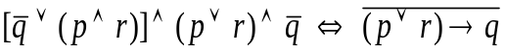
- Hãy mô hình hóa suy luận dưới đây về dạng mô hình suy diễn. Sau đó, hãy kiểm tra tính đúng đắn của nó.
Hoa là sinh viên ngành Toán hoặc ngành Khoa học máy tính. Nếu Hoa không thích môn Toán rời rạc thì cô ấy không phải là sinh viên ngành Khoa học máy tính. Nếu Hoa thích toán rời rạc thì cô ấy thông minh. Biết rằng, Hoa không phải là sinh viên ngành Toán. Suy ra, Hoa là người thông minh.
c) Cho mệnh đề . Xác định chân trị của  và tìm 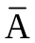.
Câu 2. (1 điểm)
Mỗi sinh viên của trường UIT đều có quê ở một tỉnh thành nào đó của Việt Nam. Biết rằng, tổng số sinh viên hiện tại của trường là hơn 6000. Hỏi cần chọn ra ít nhất bao nhiêu sinh viên để đảm bảo có ít nhất 50 sinh viên cùng quê?

Câu 3. (1.5 điểm)
Một cửa hàng bánh sừng bò có loại bánh bình thường, bánh có anh đào, bánh có hạnh nhân, bánh có sôcôla, bánh táo, bánh mận. Hỏi có bao nhiêu cách chọn:
- 24 cái bánh sao cho mỗi loại có ít nhất 2 cái?
- 24 cái bánh sao cho có không quá 6 cái bánh táo?

Câu 4. (1.5 điểm)
Trên tập hợp 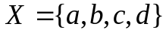, cho quan hệ tương đương 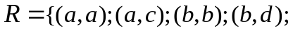
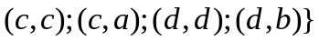.
- Hãy chỉ ra các lớp tương đương và tập thương của  theo quan hệ .
- Biểu diễn sự phân hoạch của bởi các lớp tương đương theo quan hệ .

Câu 5. (2 điểm)
Trên tập hợp 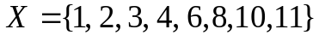, cho quan hệ thứ tự 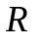xác định như sau:
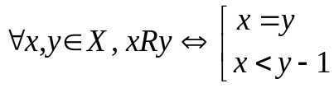.
- Quan hệ thứ tự trên có toàn phần không? Vì sao?
- Vẽ biểu đồ Hasse cho 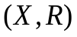.
- Tìm phần tử tối đại, tối tiểu, phần tử lớn nhất, nhỏ nhất của theo quan hê .
------------------------------------
Hết
Cán bộ coi thi không giải thích gì thêm.

